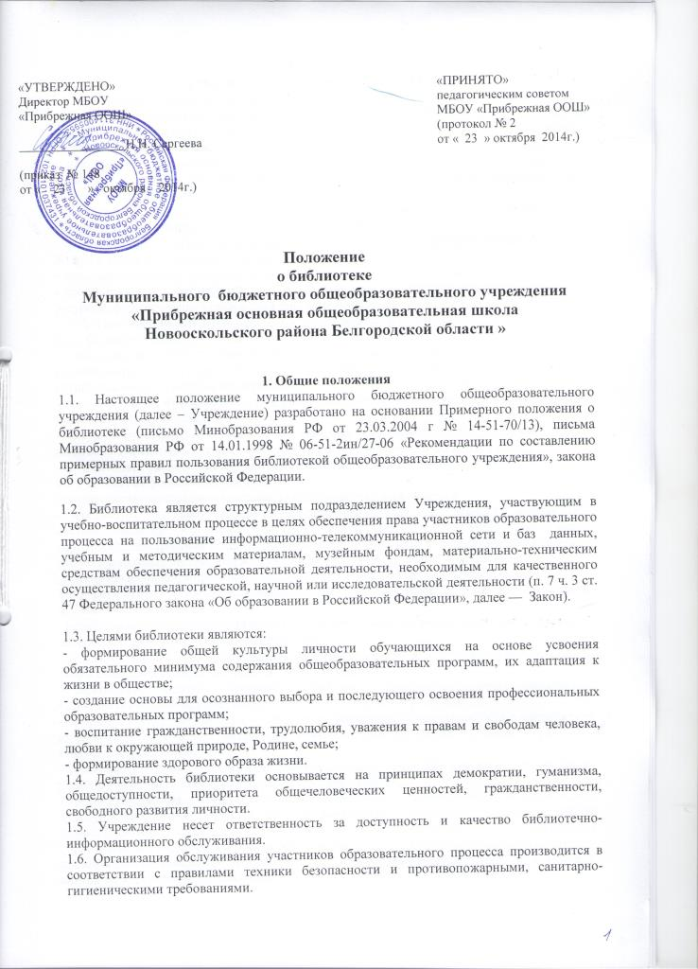

1.7.Общеобразовательное учреждение несет ответственность за доступность и качество библиотечно- информационного обслуживания библиотеки.
1.8.Организация обслуживания участников образовательного процесса производится в соответствии с правилами техники безопасности и противопожарными, санитарно- гигиеническими требованиями.
II. Основные задачи
2.Основными задачами библиотеки являются:
2.1.Обеспечение участникам образовательного процесса (обучающимися, педагогическим работникам, родителям (иным законным представителям) обучающихся (далее - пользователям) доступа к информации, знаниям, идеям, культурным ценностям посредством использования библиотечно- информационных ресурсов общеобразовательного учреждения на различных носителях: бумажном (книжный фонд, фонд периодических изданий), магнитном (фонд аудио- и видео- кассет), цифровом (СD- диски), коммуникативном (компьютерные сети) и иных носителях;
2.2.Воспитание культурного и гражданского самосознания, помощь в социализации обучающегося, развитии его творческого потенциала;
2.3.Формирование навыков независимого библиотечного пользователя: обучение поиску, отбору и критической оценке информации;
2.4.Совершенствование предоставляемых библиотекой услуг на основе внедрения новых информационных технологий и компьютеризации библиотечно - информационных процессов,. Формирование комфортной библиотечной среды.
III. Основные функции
3. Для реализации основных задач библиотека:
3.1.Формирует фонд библиотечно- информационных ресурсов общеобразовательного учреждения:
- комплектует универсальный фонд учебными, художественными, научными, справочными, педагогическими и научно- популярными документами на традиционных и нетрадиционных носителях информации;
- пополняет фонд информационными ресурсами сети Интернет, базами и банками данных других учреждений и организаций;
- аккумулирует фонд документов, создаваемых в общеобразовательном учреждении (публикаций и работ педагогов общеобразовательного учреждения, лучших научных работ и рефератов обучающихся и др.);
- осуществляет размещение, организацию и сохранность документов;
3.2.Создает информационную продукцию:
- осуществляет аналитико- синтетическую переработку информации;
- организует и ведет справочно- библиографический аппарат: каталоги (алфавитный, систематический), картотеки (систематическую картотеку статей, тематические картотеки), электронный каталог, базы данных по профилю общеобразовательного учреждения;
- разрабатывает рекомендательные библиографические пособия (списки, обзоры, указатели и т.д.);
- обеспечивает информирование пользователей об информационной продукции; осуществляет дифференцированное библиотечно- информационное обслуживание обучающихся:
- предоставляет информационные ресурсы на различных носителях на основе изучения их интересов и информационных потребностей;
- создает условия для реализации самостоятельности в обучении, познавательной, творческой деятельности с опорой на коммуникацию; способствует развитию навыков самообучения (участие в сетевых олимпиадах, телекоммуникационных проектах в системе дистанционного обучения);
- организует обучение навыкам независимого библиотечного пользователя и потребителя информации, содействует интеграции комплекса знаний, умений и навыков работы с книгой и информацией;
- оказывает информационную поддержку в решении задач, возникающих в процессе их учебной, самообразовательной и досуговой деятельности;
- организует массовые мероприятия, ориентированные на развитие общей и читательской культуры личности, содействует развитию критического мышления;
- содействует членам педагогического коллектива и администрации учреждения в организации образовательного процесса и досуга обучающихся (просмотр видеофильмов, СD-дисков, презентации развивающих компьютерных игр);
3.3.Осуществляет дифференцированное библиотечно- информационное обслуживание педагогических работников:
- выявляет информационные потребности и удовлетворяет запросы, связанные с обучением, воспитанием и здоровьем детей;
- выявляет информационные потребности и удовлетворяет запросы в области педагогических инноваций и новых технологий;
- содействует профессиональной компетенции, повышению квалификации, проведению аттестации;
- создает банк педагогической информации как основы единой информационной службы общеобразовательного учреждения, осуществляет накопление, систематизацию информации по предметам, разделам и темам;
- организует доступ к банку педагогической информации на любых носителях, просмотр электронных версий педагогических изданий;
- осуществляет текущее информирование (дни информации, обзоры новых поступлений и публикаций), информирование руководства общеобразовательного учреждения по вопросам управления образовательным процессом;
- поддерживает деятельность педагогических работников в области создания информационных продуктов (документов, баз данных, веб-страниц и т.д);
- способствует проведению занятий по формированию информационной культуры, является базой для проведения практических занятий по работе с информационными ресурсами;
- осуществляет дифференцированное библиотечно- информационное обслуживание родителей (иных законных представителей) обучающихся:
- удовлетворяет запросы пользователей и информирует о новых поступлениях в библиотеку;
- консультирует по вопросам организации семейного чтения, знакомит с информацией по воспитанию детей; консультирует по вопросам учебных изданий для обучающихся.
IV. Организация деятельности библиотеки
4.1.Наличие укомплектованной библиотеки о общеобразовательном учреждении обязательно, в том числе в малокомплектном учреждении и учреждении, расположенном в сельской местности. Частичная централизация библиотечно- библиографических процессов в межшкольных библиотечных объединениях проводится по приказу органов управления образованием.
4.2. Структура библиотеки, помимо традиционных отделов (абонемент, читальный зал), может включать отделы учебников, информационно- библиографической работы, фонд и специализированный зал работы с мультимедийными и сетевыми документами, видеостудию, мини- издательский комплекс, множительную технику и др.
4.3.Библиотечно- информационное обслуживание осуществляется на основе библиотечно- информационных ресурсов в соответствии с учебным и воспитательным планами общеобразовательного учреждения, программами, проектами и планом работы библиотеки.
4.5.Библиотека вправе предоставлять платные библиотечно- информационные услуги, перечень которых определяется уставом общеобразовательного учреждения.
4.6. Спонсорская помощь, полученная библиотекой в виде целевых средств на комплектование фонда и закупку оборудования, не влечет за собой снижения нормативов и (или) абсолютных размеров финансирования из бюджета макулатуру расходуются на улучшение материально- технической базы библиотеки, подписку профессиональных изданий, комплектование фонда документов.
4.7. В целях обеспечения модернизации библиотеки в условиях информатизации образования и в пределах средств, выделяемых учредителями, общеобразовательное учреждение обеспечивает библиотеку:
- гарантированным финансированием комплектования библиотечно- информационных ресурсов (в смете учреждения вводится отдельно);
- необходимыми служебными и производственными помещениями в эксплуатации компьютеров (отсутствие высокой влажности, запыленности помещения, коррозийно- активных примесей или электропроводящей пыли) и в соответствии с положениями СанПиН;
- современной электронно- вычислительной, телекоммуникационной и копировально- множительной техникой и необходимыми програмными продуктами;
- ремонтом и сервисным обслуживанием техники и оборудования библиотеки;
- библиотечной техникой и канцелярскими принадлежностями.
4.8.Общеобразовательное учреждение создает условия для сохранности аппаратуры, оборудования и имущества библиотеки.
4.9.Ответственность за систематичность и качество комплектования основного фонда библиотеки, комплектование учебного фонда в соответствии с федеральными перечнями учебников и учебно- методических изданий, создание необходимых условий для деятельности библиотеки несет руководитель общеобразовательного учреждения в соответствии с уставом учреждения.
4.10.Режим работы библиотеки определяется заведующим библиотекой (библиотекарем) в соответствии с правилами внутреннего распорядка общеобразовательного учреждения. При определении режима работы библиотеки предусматривается выделение:
- двух часов рабочего времени ежедневно на выполнение внутрибиблиотечной работы;
- одного раза в месяц – санитарного дня, в который обслуживание пользователей не производится;
- не менее одного раза в месяц – методического дня.
4.11.В целях обеспечения рационального использования информационных ресурсов в работе с детьми и юношеством библиотека общеобразовательного учреждения взаимодействует с библиотеками Министерства культуры Российской Федерации.
V. Управление. Штаты.
5.1.Управление библиотекой осуществляется в соответствии с законодательством Российской Федерации, субъектов Российской Федерации и уставом общеобразовательного учреждения.
5.2.Общее руководство деятельностью библиотеки осуществляет руководитель общеобразовательного учреждения.
5.3.Руководство библиотекой осуществляет заведующий библиотекой (библиотекарь), который несет ответственность в пределах своей компетенции перед обществом и руководителем общеобразовательного учреждения, обучающимися, их родителями (иными законными представителями) за организацию и результаты деятельности библиотеки в соответствии с функциональными обязанностями, предусмотренными квалификационным требованиям, трудовым договором и уставом общеобразовательного учреждения.
5.4.Заведующий библиотекой (библиотекарь) назначается руководителем общеобразовательного учреждения, может являться членом педагогического коллектива и входить в состав педагогического совета общеобразовательного учреждения.
5.5. Методическое сопровождение деятельности библиотеки обеспечивает специалист (методист) по учебным фондам и школьным библиотекам органа управления образованием, учреждения системы переподготовки и повышения квалификации, регионального информационного центра.
5.6. Заведующий библиотекой (библиотекарь) разрабатывает и представляет руководителю общеобразовательного учреждения на утверждение следующие документы:
а) положение о библиотеке, правила пользования библиотекой;
б) структуру и штатное расписание библиотеки, которые разрабатываются на основе объемов работ, определенных положением о конкретной библиотеке общеобразовательного учреждения с использованием «Межотраслевых норм времени на процессы, выполняемые в библиотеках» (постановление Министерства труда и социального развития Российской Федерации от 3 февраля 1997 г. № 6);
в) положение о платных услугах библиотеки;
г) планово- отчетную документацию;
д) технологическую документацию.
5.7.Порядок комплектования штата библиотеки общеобразовательного учреждения регламентируется его уставом.
5.8.На работу в библиотеку принимаются лица, имеющие необходимую профессиональную подготовку, соответствующую требованиям квалификационной характеристики об образовании и (или) квалификации.
5.9.Работники библиотеки могут осуществлять педагогическую деятельность. Совмещение библиотечно- информационной и педагогической деятельности осуществляется работником библиотеки только на добровольной основе.
5.10.Трудовые отношения работников библиотеки и общеобразовательного учреждения регулируются трудовым договором, условия которого не должны противоречить законодательству Российской Федерации о труде.
VI. Права и обязанности библиотеки
6.1.Работники библиотеки имеют право:
а) самостоятельно выбирать формы, средства и методы библиотечно- информационного обслуживания образовательного и воспитательного процессов в соответствии с целями и задачами, указанными в уставе общеобразовательного учреждения и положении о библиотеке общеобразовательного учреждения;
б) проводить в установленном порядке факультативные занятия, уроки и кружки библиотечно- библиографических знаний и информационной культуры;
в) определять источники комплектования информационных ресурсов;
г) изымать и реализовывать документы из фондов в соответствии с инструкцией по учету библиотечного фонда;
д) определять в соответствии с правилами пользования библиотекой общеобразовательного учреждения, утвержденными руководителем общеобразовательного учреждения, и по согласованию с родительским комитетом или попечительским советом виды и размеры компенсации ущерба, нанесенного пользователями библиотеки;
е) вносить предложения руководителю общеобразовательного учреждения по совершенствованию оплаты труда, в том числе надбавок, доплат и премирования работников библиотеки за дополнительную работу, не входящую в круг основных обязанностей работников библиотеки; по компенсационным мероприятиям, связанным с вредными условиями труда (библиотечная пыль, превышение норматива работы на компьютере);
ж) участвовать в управлении общеобразовательным учреждением в порядке, определяемом уставом этого учреждения;
з) иметь ежегодный отпуск 28 календарных дней и дополнительный оплачиваемый отпуск в соответствии с коллективным договором между работниками и руководством общеобразовательного учреждения или иными локальными нормативными актами;
и) быть представленными к различным формам поощрения, наградам и знакам отличия, предусмотренным для работников образования и культуры;
к) участвовать в соответствии с законодательством Российской Федерации в работе библиотечных ассоциаций или союзов.
6.2. Работники библиотеки обязаны:
а) обеспечить пользователям возможность работы с информационными ресурсами библиотеки;
б) информировать пользователей о видах предоставляемых библиотекой услуг;
в) обеспечить научную организацию фондов и каталогов;
г) формировать фонды в соответствии с утвержденными федеральными перечнями учебных изданий, образовательными программами общеобразовательного учреждения, интересами, потребностями и запросами всех категорий пользователей;
д) совершенствовать информационно- библиографическое и библиотечное обслуживание пользователей;
е) обеспечивать сохранность использования носителей информации, их систематизацию, размещение и хранение;
ж) обеспечивать режим работы в соответствии с потребностями пользователей и работой общеобразовательного учреждения;
з) отчитываться в установленном порядке перед руководителем общеобразовательного учреждения;
и) повышать квалификацию.
VII. Права и обязанности пользователей библиотеки
7.1.Пользователи библиотеки имеют право:
а) получать полную информацию о составе библиотечного фонда, информационных ресурсах и предоставляемых библиотекой услугах;
б) пользоваться справочно- библиографическим аппаратом библиотеки;
в) получать консультационную помощь в поиске и выборе источников информации;
г) получать во временное пользование на абонементе и в читальном зале печатные издания, аудиовизуальные документы и другие источники информации;
д) продлевать срок пользования документами;
е) получать тематические, фактографические, уточняющие и библиографические справки на основе фонда библиотеки;
ж) получать консультационную помощь в работе с информацией на нетрадиционных носителях при пользовании электронным и иным оборудованием;
з) участвовать в мероприятиях, проводимых библиотекой;
и) пользоваться платными услугами, предоставляемыми библиотекой, согласно уставу общеобразовательного учреждения и положению о платных услугах, утвержденному руководителем общеобразовательного учреждения;
к) обращаться для разрешения конфликтной ситуации к руководителю общеобразовательного учреждения.
7.2.Пользователи библиотеки обязаны:
а) соблюдать правила пользования библиотекой;
б) бережно относиться к произведениям печати (не вырывать, не загибать страниц, не делать в книгах подчеркиваний, пометок), иным документам на различных носителях, оборудованию, инвентарю;
в) поддерживать порядок расстановки документов в открытом доступе библиотеки, расположения карточек в каталогах и картотеках;
г) пользоваться ценными и справочными документами только в помещении библиотеки;
д) убедиться при получении документов в отсутствии дефектов, а при обнаружении проинформировать об этом работника библиотеки. Ответственность за обнаруженные дефекты в сдаваемых документах несет последний пользователь;
е) расписываться в читательском формуляре за каждый полученный документ (исключение: обучающиеся 1-2 классов);
ж) возвращать документы в библиотеку в установленные сроки;
з) заменять документы библиотеки в случае их утраты или порчи им равноценными, либо компенсировать ущерб в размере, установленном правилами пользования библиотекой;
и) полностью рассчитаться с библиотекой по истечении срока обучения или работы в общеобразовательном учреждении.
7.3.Порядок пользования библиотекой:
а) запись обучающихся общеобразовательного учреждения в библиотеку производится по списочному составу класса в индивидуальном порядке, педагогических и иных работников общеобразовательного учреждения, родителей (иных законных представителей) обучающихся- по паспорту;
б) перерегистрация пользователей библиотеки производится ежегодно;
в) документом, подтверждающим право пользования библиотекой, является читательский формуляр;
г) читательский формуляр фиксирует дату выдачи пользователю документов из фонда библиотеки и их возвращения в библиотеку.
7.4.Порядок пользования абонементом:
а) пользователи имеют право получить на дом из многочисленных изданий не более двух документов одновременно;
б) максимальные сроки пользования документами:
- учебники, учебные пособия- учебный год;
- научно- популярная, познавательная, художественная литература- у месяц;
- периодические издания, издания повышенного спроса- 15 дней;
в) пользователи могут продлить срок пользования документами, если на них отсутствует спрос со стороны других пользователей.
7.5.Порядок пользования читальным залом:
а) документы, предназначенные для работы в читальном зале, на дом не выдаются;
б) энциклопедии, справочники, редкие, ценные и имеющиеся в единственном экземпляре документы выдаются только для работы в читальном зале.

